**判断两个文件是否相同**

**实现语言**：HTML，CSS，JAVASCRIPT（后面简称 JS）

**实现功能**：输入两个文件，判断这两个文件是否相同；如果相同，则提示相同； 如果不同，则输出第一个不相同字节的位置和字节值（十进制无符号整形格式）， 并输出这个不相同的字节所对应的字符的位置和字符值。

**实现原理**：

1. 通过 JS 文件读取 API，读入文件中的字符并保存到变量中。

2. 将文件中每个字符转换成一个字节数组，数组元素就是字节（无符号十进制整型格式）；接着通过当前字符的字节长度，生成一个保存字符和字节映射关系的前缀和数组（前缀和数组就是当前字符在当前字节列表中的范围）。

3. 依照两个文件的字节数组，通过逐个字节进行比较。

4. 如果遇到第一个字节不相同（两个文件字节大小不一样也包括在当前条件内），则判定为两个文件不相同；接着通过当前字节的位置去前缀和数组中使用区间二分查找算法找到当前字节属于的字节范围，字节范围的位置就是不相同字符的位置；找到不相同字节和字符后立即输出。

5. 如果两个文件中字节全部相同，则提示文件相同。

**功能演示**：

1. 将两个文件分别拖放入两个文件框内

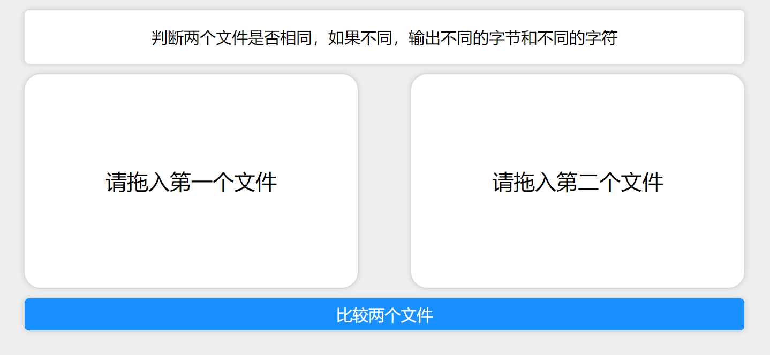

2. 放入两个文件后，点击比较按钮“比较两个文件”，就会输出比较结果

